LAPORAN KERJA PRAKTIK

PROSEDUR PENGGUNAAN DAN PEMANFAATAN ASET PADA BIDANG ASET BADAN PENGELOLAAN KEUANGAN DAN ASET DAERAH (BPKAD) LAMONGAN

Disusun Oleh :

- HARIZA RAHMAH (1021810018)
- YULIYANTI FAUZIAH (1021810048)

PROGRAM STUDI AKUNTANSI
UNIVERSITAS INTERNASIONAL SEMEN INDONESIA
GRESIK

2021

LAPORAN KERJA PRAKTIK

PROSEDUR PENGGUNAAN DAN PEMANFAATAN ASET PADA BIDANG ASET BADAN PENGELOLAAN KEUANGAN DAN ASET DAERAH (BPKAD) LAMONGAN

Disusun Oleh :

- HARIZA RAHMAH (1021810018)
- YULIYANTI FAUZIAH (1021810048)

PROGRAM STUDI AKUNTANSI
UNIVERSITAS INTERNASIONAL SEMEN INDONESIA
GRESIK
2021

LEMBAR PENGESAHAN

LAPORAN KERJA PRAKTIK
PROSEDUR PENGGUNAAN DAN PEMANFAATAN ASET PADA BIDANG ASET BADAN PENGELOLAAN KEUANGAN DAN ASET DAERAH (BPKAD) LAMONGAN
(Periode : 23 Agustus 2021 s.d 23 September 2021)

Disusun Oleh:
- HARIZA RAHMAH (1021810018)
- YULIYANTI FAUZIAH (1021810048)
Mengetahui,  Ketua Jurusan Akuntansi UISI  Alfiana Fitri, S.A., M.A.  NIP. 9017260 | Menyetujui,  Dosen Pembimbing Kerja Praktek  Alfiana Fitri, S.A., M,A  NIP. 9017260

Lamongan, 23 September 2021

BADAN PENGELOLAAN DAN KEUANGAN ASET DAERAH

KATA PENGANTAR

Puji Syukur kehadirat Allah SWT, yang dengan rahmat, hidayah dan karunia-Nya Penulis dapat menyelesaikan kegiatan Kerja Praktik di Badan Pengelolaan Keuangan Dan Aset Daerah Lamongan. Tujuan Kerja Praktik ini adalah untuk menambah wawasan, pengalaman dan pemahaman, serta untuk memberi gambaran pada penulis untuk mengaplikasikan teori yang didapat selama perkuliahan dalam dunia kerja yang sesungguhnya. Dalam kegiatan Kerja Praktik, Penulis dapat memahami bagaimana cara bekerja, aturan dan tata krama dalam bekerja. Selama 1 bulan kegiatan Kerja Praktik, penulis berkesempatan melakukan pekerjaan dan pengamatan serta mengambil bagian dalam beberapa aktivitas di Badan Pengelolaan Keuangan Dan Aset Daerah Lamongan.
Dalam menyelesaikan laporan Kerja Praktik ini penulis tidak lepas dari bimbingan, bantuan dan pengarahan dari berbagai pihak, untuk itu penulis mengucapkan rasa hormat dan terima kasih kepada :
- Prof. Dr. Ing. Herman Sasongko selaku Rektor Universitas Internasional Semen Indonesia.
- Alfiana Fitri, S.A., M.A. selaku Kepala Program Studi Akuntansi Universitas Internasional Semen Indonesia.
- Alfiana Fitri, S.A., M.A. selaku Dosen Pembimbing Kerja Praktik.
- Catur Subagio selaku Pembina Lapangan Magang
- Seluruh staff dan Pegawai Badan Pengelolaan dan Keuangan Aset Daerah Lamongan.
Penulis juga menyadari bahwa dalam pembuatan Laporan Kegiatan Kerja Praktik ini masih banyak terdapat kekurangan. Oleh karena itu, penulis mengharapkan kritik dan saran yang membangun demi kemajuan di masa yang akan datang.
Semoga segala amal perbuatan kita senantiasa bernilai ibadah. Penulis berharap Laporan Kerja Praktik ini dapat bermanfaat bagi penulis khususnya dan semua pihak umumnya. Akhirnya penulis mengucapkan terima kasih kepada semua pihak yang telah banyak membantu penulis.
Lamongan, 23 September 2021

Penulis

DAFTAR ISI
LEMBAR JUDUL i
LEMBAR PENGESAHAN iii
KATA PENGANTAR iv
DAFTAR ISI v
DAFTAR TABEL vi
DAFTAR GAMBAR vii
DAFTAR LAMPIRAN viii
BAB I PENDAHULUAN 1
  - Latar Belakang 1
  - Tujuan dan Manfaat 2
    - Tujuan 2
    - Manfaat 3
  - Metodelogi Pengumpulan Data 4
  - Waktu dan Tempat Pelaksanaan Praktik Kerja Lapangan 4
  - Nama Unit Kerja Tempat Pelaksanaan Praktik Kerja Lapangan 5
BAB II PROFIL BPKAD LAMONGAN 6
  - Sejarah dan Perkembangan BPKAD Kabupaten Lamongan 6
  - Visi Misi BPKAD Kabupaten Lamongan 7
    - Visi 7
    - Misi 7
  - Tujuan dan Sasaran BPKAD Kabupaten Lamongan 8
    - Tujuan BPKAD 8
    - Sasaran BPKAD 8
  - Lokasi BPKAD Kabupaten Lamongan 9
  - Kebijakan BPKAD Kabupaten Lamongan 9
  - Struktur Organisasi BPKAD Kabupaten Lamongan 9
  - Ruang Lingkup Kegiatan / Usaha dari Transaksi 10
BAB III TINJAUAN PUSTAKA 21
  - Prosedur 21
    - Pengertian Prosedur 21
    - Karakteristik Prosedur 21
    - Manfaat Prosedur 22
  - Aset 23
  - Pengelolaan Keuangan dan Aset Daerah 23
BAB IV PEMBAHASAN 26
  - Alur Prosedur Penggunaan dan Pemanfaatan Aset Daerah 26
    - Pengelolaan Barang Milik Daerah 26
    - Ruang Lingkup Pengelolaan Barang Milik Daerah 26
    - Siklus Pengelolaan Barang Milik Daerah 27
  - Penjelasan Singkat 27
    - Perencanaan Kebutuhan dan Penganggaran 27
    - Pengadaan 28
    - Penggunaan 28
    - Pemanfaatan 29
    - Pengamanan dan Pemeliharaan 30
    - Penilaian 30
    - Pemindahtanganan 31
    - Penghapusan 32
    - Penatausahaan 32
    - Pembinaan Pengawasan Pengendalian 33
  - Tugas Khusus 33
  - Kegiatan Kerja Praktik Kerja Lapangan 33
  - Jadwal Kerja Praktik Kerja Lapangan 34
BAB V KESIMPULAN DAN SARAN 35
  - Kesimpulan 35
  - Saran 35
DAFTAR PUSTAKA 37
LAMPIRAN 38

DAFTAR TABEL

Tabel 4.1. Jadwal Kerja Praktik Lapangan 34

DAFTAR GAMBAR

Gambar 2.1. Logo BPKAD Kabupaten Lamongan 7
Gambar 2.2. Struktur Organisasi BPKAD Lamongan 10
Gambar 4.1. Pengelolaan Barang Milik Daerah 26
Gambar 4.2. Ruang Lingkup Pengelolaan Barang Milik Daerah 27
Gambar 4.3. Siklus Pengelolaan Barang Milik Daerah 27
Gambar 4.4. Persetujuan Pemindahtanganan Barang Milik Daerah 31

DAFTAR LAMPIRAN

Lampiran 1. Lembar Kehadiran Magang 38
Lampiran 2. Lembar Asistensi Praktik Kerja Lapangan 39
Lampiran 3. Format untuk Pengukuran Bidang Aset berupa Tanah 40

Lampiran 4. Surat Pengajuan Magang di BPKAD Lamongan 41
Lampiran 5. Surat permohonan izin di Bakesbangpol Lamongan sebagai salah
satu syarat untuk perizinan magang di BPKAD Lamongan 42
Lampiran 6. Surat persetujuan magang dari Bakesbangpol untuk BPKAD
Lamongan 43

BAB I

PENDAHULUAN

- Latar Belakang

Negara Republik Indonesia memberikan hak, wewenang dan kewajiban kepada setiap pemerintah daerah untuk mengatur dan mengurus urusan pemerintahan menurut asas otonomi daerah dan tugas pembantuan. Pemberian kewenangan ini diwujudkan dengan pengaturan pembagian dan pemanfaatan sumber daya nasional serta perimbangan keuangan antara pemerintah pusat dengan pemerintah daerah, dapat mempercepat pertumbuhan ekonomi dan pembangunan daerah, serta mengurangi kesenjangan antardaerah. Berlakunya UU Nomor 32 Tahun 2004 bukan hanya untuk melimpahkan kewenangan pembangunan dari pemerintah pusat ke pemerintah daerah, tetapi pemerintah daerah dapat mengurus rumah tangga sendiri secara maksimal, memanfaatkan sumber daya yang dimiliki oleh daerah dan mengelola keuangan daerah secara efisien dan efektif.

Pengelolaan keuangan daerah yang dilakukan secara ekonomis, efisien, dan efektif dan sesuai prinsip-prinsip good governance dapat menciptakan pengelolaan yang akuntabel dan transparan. Selain, mengoptimalkan pengelolaan keuangan pemerintah daerah juga harus memaksimalkan aset daerah. Pemerintah Kabupaten Lamongan dituntut tidak hanya mengoptimalkan pengelolaan keuangan daerah saja, tetapi juga memaksimalkan pengelolaan aset daerah. Selama ini pengelolaan aset daerah kurang diperhatikan dengan baik, sehingga pengelolaan aset daerah belum bisa berjalan dengan optimal. Kurang optimalnya pengolahan data aset daerah dalam inventarisasi aset daerah dan masih terdapatnya tanah pemerintah daerah yang belum tersertifikasi. Pemerintah Kabupaten Lamongan harus dapat mengoptimalkan pengelolaan aset daerah sehingga dapat memberikan penerimaan bagi daerah yang dapat dipergunakan untuk pembangunan daerah.

Berdasarkan penjelasan mengenai sistem akuntansi pemerintahan daerah diatas, sebagai mahasiswa Jurusan Akuntansi, program Kerja Praktik dapat menjadi pembelajaran melalui pengalaman yang didapatkan dari dunia kerja dan mengembangkan potensi dalam diri serta menjadi orang yang dapat memberikan solusi yang baik terhadap masalah yang dihadapi. Oleh karena itu, dibutuhkan proses alih kemampuan sarjana yang baru lulus agar siap kerja dan memiliki wawasan yang cukup dalam bidang keuangan. Serta sesuai dengan visi dan misi Universitas Internasional Semen Indonesia yang berpegang teguh pada Tri Dharma Perguruan Tinggi yaitu Pendidikan, Pengajaran, Penelitian, Pengembangan dan Pengabdian kepada Masyarakat. Dari hal-hal diatas dapat disimpulkan bahwa mahasiswa membutuhkan pengetahuan untuk mengaplikasikan ilmu yang didapat selama kuliah pada suatu bidang pekerjaan sehingga diharapkan mahasiswa memperoleh keterampilan, pengetahuan, dan pengalaman kerja serta dapat mempersiapkan diri menjadi tenaga kerja yang kompeten. Sejalan dengan hal tersebut pihak perguruan tinggi mewajibkan untuk mengikuti program Kerja Praktik yang akan dilaksakan pada semester ganjil mulai tanggal 23 Agustus sampai 23 September 2021.

BPKAD Lamongan menjadi tempat yang dipilih dalam pelaksanaan Kerja Praktik agar dapat mengkaji secara terperinci dan mendalami mengenai prosedur penggunaan dan pemanfaatan aset pada bidang aset. Topik tersebut dipilih penulis karena BPKAD Lamongan tengah mengoptimalkan penggunaan dan pemanfaatan aset daerah yang belum berjalan optimal. Selain itu dalam pencatatannya didukung dengan mempelajari akuntansi dasar 1, akuntansi dasar 2, teori akuntansi, akuntansi keuangan menengah 1 dan akuntansi keuangan menengah 2. Sehingga penulis dapat mengaplikasikan ilmu yang telah didapat di perkuliahan dan mampu memberikan solusi yang sesuai dengan ilmu yang telah dipelajari.

- Tujuan dan Manfaat
  - Tujuan

Adapun tujuan dari Kerja Praktik yang akan kami lakukan adalah sebagai sebagai berikut:
    - Umum

Untuk menambah wawasan, dengan melaksanakan Kerja Praktik diharapkan mahasiswa mendapatkan gambaran kondisi kerja yang sebenarnya sesuai dengan yang didapatkan ketika perkuliahan.

    - Khusus
      - Sebagai sarana untuk mengaplikasikan teori dan keterampilan praktik yang didapatkan saat perkuliahan kedalam praktik kerja yang sesungguhnya.
      - Sebagai sarana untuk membandingkan antara teori yang sudah diperoleh di perkuliahan dengan praktik kerja yang sesungguhnya, apakah sudah sesuai dengan teori yang diperoleh.
      - Untuk menjadi bekal dalam mempersiapkan diri sebelum terjun dalam dunia kerja sesungguhnya.
      - Untuk menambah wawasan praktik yang terdapat pada instansi terkait sehingga dapat mendapat gambaran kondisi sesungguhnya.
      - Menjalin kerjasama antara pihak universitas dengan pihak terkait tempat Kerja Praktik.
  - Manfaat

Manfaat dari pelaksanaan Kerja Praktik Prosedur Penggunaan dan Pemanfaatan Aset pada Bidang Aset Badan Pengelolaan Keuangan dan Aset Daerah (BPKAD) Kabupaten Lamongan adalah sebagai berikut:
      - Bagi Perguruan Tinggi
- Sebagai sarana untuk membina kerjasama yang baik antara Universitas dengan pihak Perusahaan.
- Sebagai bentuk tolak ukur kesiapan mahasiswa dalam memasuki dunia kerja setelah kelulusan.
- Sebagai bahan evaluasi atas laporan Kerja Praktik yang dilakukan untuk menyesuaikan kurikulum di masa yang akan datang lebih baik lagi.
      - Bagi Instansi / Perusahaan yang bersangkutan
- Membantu menyelesaikan tugas dan pekerjaan sehari-hari di tempat pelaksanaan Kerja Praktik.
- Dapat memperoleh saran atau solusi mengenai permasalahan yang dihadapi perusahaan.
- Sebagai salah satu sarana menjalin hubungan antara peruahaan dengan Fakultas Ekonomi dan Bisnis Universitas Internasional Semen Indonesia.
      - Bagi Mahasiswa
- Untuk mengplikasikan pengetahuan teori yang sudah diperoleh di perkuliahan dengan kondisi dunia kerja.
- Dapat menguji kemampuan pribadi dalam menerapkan ilmu yang dimiliki.
- Dapat mempersiapkan langkah-langkah yang diperlukan untuk menyesuaikan diri dalam dunia kerja di masa mendatang.
- Sebagai sarana untuk mendapatkan pengalaman kerja.
- Untuk menciptkan pola pikir yang lebih maju dalam menghadapi sebuah masalah.

- Metodologi Pengumpulan Data

Metode pengumpulan data yaitu dengan:
- Dokumentasi : metode dengan mencari data yang dibutuhkan melalui website resmi yang dimiliki oleh dinas terkait.
- Wawancara : metode dengan melakukan wawancara kepada pihak yang terkait dengan topik Kerja Praktik yang berada di dinas terkait.
- Analisis data : metode dengan melakukan analisis data dengan menggunakan tabel dan data informasi yang diberikan oleh dinas terkait sesuai dengan topik Kerja Praktik.

- Waktu dan Tempat Pelaksanaan Kerja Praktik

Lokasi : Badan Pengelolaan Keuangan dan Aset Daerah (BPKAD)

Kabupaten Lamongan

Waktu : 23 Agustus 2021 – 23 September 2021
Praktikan memilih BPKAD Kota Lamongan dikarenakan sesuai dengan program studi yang diambil praktikan yaitu Akuntansi khususnya dalam materi Akuntansi Dasar 1, Akuntansi Dasar 2, Akuntansi Keuangan Menengah 1, Akuntansi Keuangan Menengah 2 dan Teori Akuntansi. Meskipun BPKAD adalah instansi milik pemerintah namun dalam pengelolaan keuangan dan aset daerah masih memiliki keterkaitan dengan mata kuliah yang dipelajari di perkuliahan sebelumnya.

Instansi terkait dengan mempelajari Sistem Akuntansi Pemerintah yaitu proses pencatatan akuntansi yang diberlakukan. Pemerintah dalam mengelola keuangan daerah untuk tercapainya mekanisme penyelenggaraan pemerintah yang efisien dan efektif dengan menunjukan kinerja manajerial yang baik pula. Hal tersebut dibutuhkan peran pengelola keuangan daerah dan sistem akuntansi keuangan daerah yang terpercaya. Beberapa bidang kerja yang dilakukan praktikan selama melaksanakan kegiatan Praktik Kerja Lapangan, diantaranya: Mengoreksi dan menginput Laporan Perubahan Ekuitas Konsolidasi, Mengoreksi Jurnal Utang Beban, serta mengoreksi Selisih dalam Laporan Realisasi Anggaran dan Laporan SKPD (Satuan kerja Perangkat Daerah).

- Nama Unit Kerja Tempat Pelaksanaan Kerja Praktik

Unit Kerja : Bidang Aset Sub Bidang Penggunaan dan Pemanfaatan

BAB II

PROFIL BPKAD LAMONGAN

Sejarah dan Perkembangan BPKAD Kabupaten Lamongan.
Sebagaimana Peraturan Pemerintah Nomor : 41 Tahun 2007 tentang Organisasi Perangkat Daerah dan Peraturan Menteri Dalam Negeri Nomor 57 Tahun 2007 tentang petunjuk teknis penataan organisasi perangkat daerah, maka Pemerintah Kabupaten diberikan kewenangan untuk membentuk Perangkat Daerah sesuai kebutuhan dan potensi daerah yang bersangkutan. Berdasarkan ketentuan diatas Pemerintah Kabupaten Lamongan telah membentuk Dinas Pendapatan, Pengelolaan Keuangan dan Asset dengan Peraturan Daerah Kabupaten Lamongan Nomor 03 Tahun 2008 tentang Organisasi dan Tata Kerja Dinas Daerah Kabupaten Lamongan yang ditindak lanjuti dengan Peraturan Bupati Lamongan Nomor 42 Tahun 2008 tentang Kedudukan, sebagaimana telah diubah dengan peraturan Daerah Kabupaten Lamongan Nomor 6 Tahun 2011 memiliki tugas dan fungsi di bidang penerimaan pendapatan daerah Kabupaten Lamongan.
Dengan ditingkatkannya bidang pendapatan menjadi Dinas Pendapatan Daerah, maka urusan bidang Pengelolaan Keuangan dan Asset Daerah perlu dimasukkan dalam Lembaga Teknis Daerah sebagai unsur penunjang penyelenggaraan pemerintahan daerah. Maka pada 8 Oktober 2013 dilakukan perubahan kembali Peraturan Daerah Kabupaten Lamongan Nomor 4 Tahun 2008 tentang Organisasi dan Tata Kerja Lembaga Teknis Daerah Kabupaten Lamongan dalam Peraturan Daerah.
Dalam melaksanakan Kedudukan, tugas pokok dan fungsi Badan Pengelolaan Keuangan dan Asset Daerah Kabupaten Lamongan merupakan unsur pelaksana otonomi daerah dan mempunyai tugas: “Melaksanakan kewenangan urusan Pemerintahan Daerah berdasarkan asas otonomi dan tugas pembantuan dibidang Pendapatan, Pengelolaan Keuangan dan Asset“.

Logo BPKAD Kabupaten Lamongan

Gambar 2.1 logo BPKAD Lamongan. Sumber : BPKAD Lamongan, 2021

Arti logo BPKAD dapat dilihat sebagai berikut :
      - Bentuk segilima sama sisi pada Lambang Kabupaten Lamongan tersebut dan gambar undak bertingkat lima melambangkan dasar Negara pancasila.
      - Bintang bersudut lima memancarkan sinar kearah penjuru melambangkan Ketuhanan Yang Maha Esa.
      - Keris yang melambangkan kewaspadaan. Di Kabupaten Lamongan mempunyai latar belakang sejarah kuno yang panjang.
      - Bukit atau gunung yang tidak berapi melambangkan bahwa Lamongan memiliki daerah pegunungan yang didalamnya terkandung bahan bahan yang penting utnuk pembangunan.
      - Ikan lele melambangkan sikap hidup yang ulet dan tahan menderita.
      - Ikan bandeng melambangkan potensi komoditi baru bagi Kabupaten Lamongan yang penuh harapan dimasa depan.
      - Air beriak didalam tempayan melambangkan bahwa air selalu menjadi masalah di daerah ini dan diusim hujan terlalu banyak air dimusim kemarau kekurangan air.
      - Tempayan batu melambangan tempat air yang bersih.
      - Padi dan kapas melambangkan kemakmuran rakyat.

Visi dan Misi BPKAD Kabupaten Lamongan

Visi

“Terwujudnya Efisiensi dan Efektivitas Pengelolaan Keuangan dan Asset/Barang Daerah”.

Misi
    - Meningkatkan pelayanan keuangan daerah, manajemen dan sistem/prosedur pengelolaan keuangan daerah serta pemberdayaan asset/barang daerah;
    - Meningkatkan sarana dan prasarana barang daerah;
    - Meningkatkan sumber daya manusia (SDM) aparatur di bidang keuangan dan asset/barang daerah.

Tujuan dan Sasaran BPKAD Kabupaten Lamongan

Tujuan BPKAD
Tujuan merupakan target yang bersifat kuantitatif dari suatu organisasi dan pencapaian target merupakan ukuran dari keberhasilan kinerja pemerintah sebagai faktor penentu keberhasilan organisasi. Adapun Tujuan yang ingin dicapai Badan Pengelolaan Keuangan dan Aset Daerah Kabupaten Lamongan dalam merealisasikan visi dan misi adalah sebagai berikut :
      - Meningkatkan kualitas pendapatan asli daerah;
      - Meningkatkan kualitas pengelolaan keuangan daerah dan barang daerah;
      - Meningkatkan kualitas sarana dan prasarana barang daerah;
      - Meningkatkan kualitas sumber daya manusia (SDM) aparatur.

Sasaran BPKAD
Sasaran organisasi merupakan bagian yang integral dalam perencanaan strategi organisasi. Sasaran tersebut harus berisi pernyataan apa yang ingin dicapai organisasi dalam kurun waktu tertentu. Adapun Sasaran yang ingin dicapai Badan Pengelolaan Keuangan dan Aset Daerah Kabupaten Lamongan adalah sebagai berikut :
            - Meningkatnya pendapatan asli daerah;
            - Meningkatnya pengelolaan keuangan daerah dan barang daerah;
            - Meningkatnya sarana dan prasarana aparatur;
            - Meningkatnya kompetensi pegawai di bidang keuangan dan barang daerah.

Lokasi BPKAD Kabupaten Lamongan

Alamat : Jl. Basuki Rahmat No. 2, Tumenggungan, Sukomulyo,

Kecamatan Lamongan, Kabupaten Lamongan, Jawa Timur

Kode Pos : 62216

No. Telepon : (0322) 321010

Fax : 312092

Email : bpkad@lamongan.go.id

Websiste : http://bpkad.lamongankab.go.id

Kebijakan BPKAD Kabupaten Lamongan
Kebijakan yang diambil oleh Badan Pengelolaan Keuangan dan Aset Daerah Kabupaten Lamongan adalah sebagai berikut :
      - Meningkatkan pendapatan asli daerah
      - Meningkatkan pengelolaan keuangan daerah dan barang daerah;
      - Penyediaan dan pemeliharaan sarana dan prasarana aparatur;
      - Meningkatkan kualitas sumber daya aparatur.

Struktur Organisasi Badan Pengelolaan Keuangan dan Aset Daerah Kabupaten Lamongan
Susunan organisasi Badan Pengelolaan Keuangan dan Aset Daerah Kabupaten Lamongan, berdasarkan Peraturan Daerah Kabupaten Lamongan Nomor 50 Tahun 2020, terdiri atas :
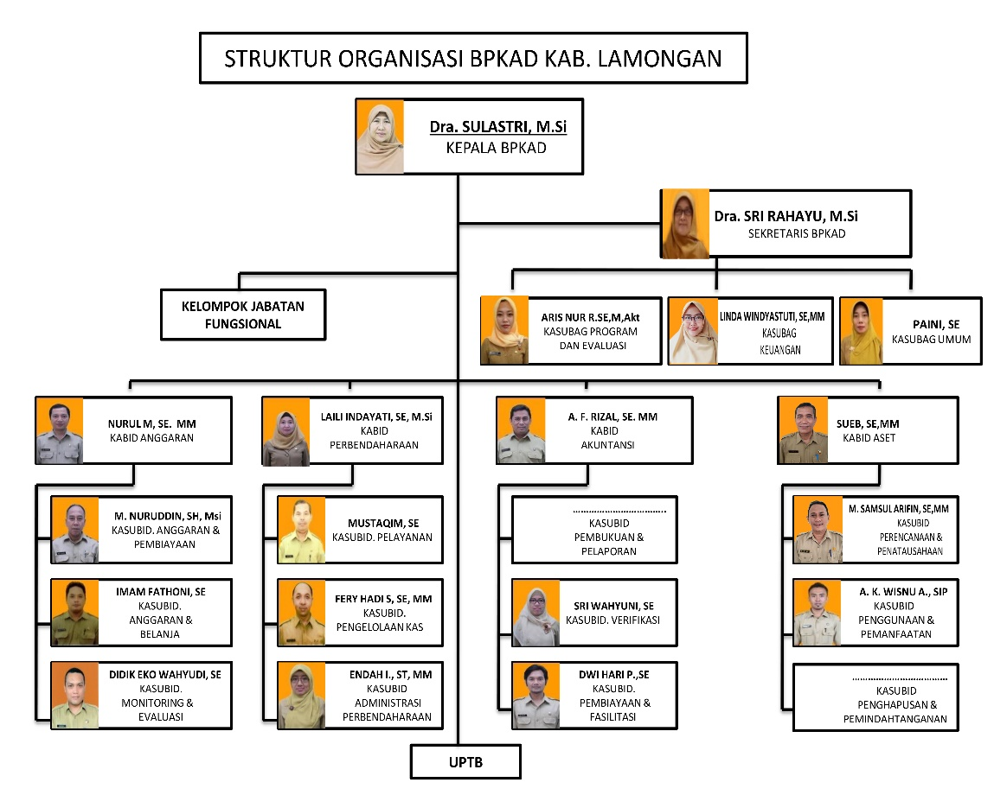
Gambar 2.2. Struktur Organisasi BPKAD. Sumber : BPKAD Lamongan, 2021

Ruang Lingkup Kegiatan/Usaha dari Instansi

Badan Pengelolaan Keuangan dan Aset Daerah (BPKAD) adalah salah satu perangkat yang dalam melaksanakan tugasnya berada di bawah dan bertanggung jawab langsung kepada bupati melalui sekretaris daerah kabupaten. Adapun tugas pokok, fungsi dan tata kerja BPKAD berdasarkan Perda Nomor 26 tahun 2008 tentang Pembentukan Organisasi dan Tata Kerja Dinas Daerah Pemerintah Kabupaten Lamongan.

Kedudukan Tugas Pokok dan Fungsi Badan Pengelolaan Keuangan dan Aset Daerah Kabupaten Lamongan :

Tugas Pokok :
      - Badan Pengelolaan Keuangan dan Aset Daerah merupakan unsur pendukung Kepala Daerah di bidang Pengelolaan Keuangan dan Asset Daerah.
      - Badan Pengelolaan Keuangan dan Aset Daerah dipimpin oleh seorang Kepala Badan, yang berkedudukan dibawah dan bertanggung jawab kepada Kepala Daerah melalui Sekretaris Daerah
      - Badan Pengelolaan Keuangan dan Aset Daerah mempunyai tugas melaksanakan penyusunan dan pelaksanaan kebijakan Daerah di Bidang Pengelolaan Keuangan dan Aset Daerah.
Fungsi :
- Perumusan kebijakan teknis di bidang pengelolaan keuangan dan aset daerah;
- Pemberian dukungan atas penyelenggaraan pemerintahan daerah di bidang pengelolaan keuangan dan aset daerah;
- Pembinaan dan pelaksanaan tugas di bidang pengelolaan keuangan dan aset daerah;
- Pelaksanaan tugas lain yang diberikan oleh Kepala Daerah sesuai dengan tugas dan fungsinya.

- Kepala Badan
Fungsi:
- Perumusan kebijakan teknis Badan.
- Penyusunan rencana stratejik Badan.
- Penyelenggaraan pelayanan urusan pemerintahan dan pelayanan umum di bidang pengelolaan pendapatan, pengelolaan keuangan dan aset daerah.
- Pembinaan, pengkoordinasian, pengendalian, pengawasan program dan kegiatan Badan.
- Penyelenggaraan evaluasi program dan kegiatan Badan.
- Pelaksanaan tugas lain yang diberikan oleh pimpinan sesuai dengan tugas dan fungsinya.
Tugas:
- Merumuskan, mengarahkan dan menyelenggarakan rencana stratejik program kerja Badan sesuai dengan visi dan misi daerah.
- Mengkoordinasikan perumusan dan penyusunan program kerja Badan sesuai dengan bidang tugasnya.
- Mengkoordinasikan penyusun dan pedoman pelaksanaan kebijakan pengelolaan keuangan daerah, mengkoordinasikan penyusunan Rancangan Anggaran Pendapatan dan Belanja Daerah (RAPBD), rancangan perubahan APBD dan sisa perhitungan APBD serta melakukan pengendalian dan pengawasan terhadap pelaksanaan APBD.
- Mengarahkan, merumuskan program kerja dan menetapkan kebijakan operasional di bidang pendapatan, pengelolaan keuangan dan aset daerah. Mengkoordinasikan penyusunan laporan keuangan daerah dalam rangka mempertanggung jawabkan pelaksanaan anggaran.

- Sekretariatan
Fungsi:
            - Perumusan kebijakan teknis administrasi kepegawaian, adminstrasi keuangan, perencanaan pelaporan dan urusan rumah tangga.
            - Penyelenggaraan administrasi umum.
            - Pembinaan, pengkoordinasian, pengendalian pengawasan program dan kegiatan sub bagian.
            - Penyelenggaraan monitoring dan evaluasi program kegiatan.
            - Pelaksanaan tugas lain yang diberikan oleh atasan sesuai dengan tugas dan fungsinya.
Tugas:
- Merencanakan, mengkoordinasikan, menggerakkan dan mengendalikan serta menetapkan kebijakan di bidang umum, kepegawaian, keuangan, dan perlengkapan.
- Merencanakan kegiatan tahunan sebagai pedoman pelaksanaan tugas.
- Mengelola dan mengkoordinasikan pelaksanaan pelayanan teknis dan administratif kepada seluruh satuan organisasi dalam lingkup dinas.
- Mengelola dan mengkoordinasikan pelaksanaan urusan umum dan kepegawaian.
- Mengelola dan mengkoordinasikan pelaksanaan urusan perencanaan dan pelaporan.
Sekertariat terdiri dari :
- Sub Bagian Umum mempunyai tugas antara lain :
- Menyusun rencana pelaksanaan program dan kegiatan di bidang umum dan kepegawaian sebagai pedoman dalam pelaksanaan tugas.
- Mengelola dan melaksanakan urusan rumah tangga dan surat menyurat.
- Mengelola dan melaksanakan urusan kearsipan dan perpustakaan.
- Mengelola dan melaksanakan urusan keprotokoleran dan perjalan Badan
- Sub Bagian Keuangan mempunyai tugas antara lain :
      - Menyusun rencana dan jadwal kegiatan operasional tahunan dinas sebagai pedoman pelaksanaan tugas.
      - Menghimpun dan mempersiapkan bahan penyusun rencana kerja Badan.
      - Menghimpun dan mempersiapkan bahan penyusunan laporan.
      - Mengkoordinasikan penyusunan rencana program dan kegiatan Badan.
- Sub Bagian Program mempunyai tugas antara lain :
            - Membuat rencana operasional program kerja sub bagian.
            - Mempersiapkan bahan-bahan dan penyusunan rencana kebutuhan anggaran di lingkungan Badan sebagai pedoman pelaksanaan tugas.
            - Membuat daftar usulan kegiatan.
            - Membuat daftar gaji dan melaksanakan penggajian.

- Bidang Anggaran
Tugas: melaksanakan penyiapan bahan perumusan kebijakan teknis, mengkoordinasikan dan menyelenggarakan penyusunan rencana APBD, perubahan APBD dan Non Keuangan.
Fungsi:
- Penyusun kebijakan teknis bidang.
- Penyelenggraan program dan kegiatan bidang.
- Pembinaan, pengkoordinasian, pengendalian, pengawasan program dan kegiatan kepala seksi dalam lingkup bidang.
- Penyelenggaraan monitoring dan evaluasi program kegiatan.
- Pelaksanaan tugas lain yang diberikan oleh atasan sesuai dengan tugas dan fungsinya,
Bidang anggaran terdiri dari :
- Sub Bidang Anggaran Pendapatan dan Pembiayaan
- Merumuskan, melaksakan rekomendasi kebijakan, pendapatan, pembiayaan daerah dan kemampuan fiscal bidang.
- Mengumpulkan, memgelola dan menganalisa data pendapatan dan pembiayaan daerah.
- Menyusun pedoman dan petunjuk teknis penggaran pendapatan, rancangan dan perubahan APBD dan pembiayaan daerah.
- Sub Bidang Anggaran Belanja
- Merumuskan dan melaksanakan rekomendasi kebijakan belanja daerah
- Mengumpulkan, mengelola dan menganalisa data belanja daerah.
- Menyusun pedoman dan oetunjuk teknis penggaran belanja daerah.
- Mengalisa dan menetapkan alokasi belanja daerah.
- Sub Bidang Monitoring dan Evaluasi Anggaran
- Merumuskan petunjuk teknis penyusunan RKA-perangkat daerah serta meneliti dan mengevaluasi dokumen tersebut sebagai dasar penyusunan APBD.
- Merumuskan petunjuk penyusunan DPA-PD serta meneliti dan mengavaluasi dokumen tersebut sebagai dasar pelaksanaan dan perubahan APBD.
- Merumuskan dan menyusun nota keuangan APBD dan perubahan APBD.

- Bidang Perbendaharaan
Tugas: melaksanakan penyiapan bahan perumusan kebijakan teknis dan strategis, mengkoordinasikan dan menyelenggarakan urusan per bendaharaan.
Fungsi:
      - Penyelenggaraan pelayanan perbendaharaan.
      - Perumusan kebijakan teknis penerimaan dan pengeluaran belanja daerah.
      - Perumusan kebijakan operasional pengelolaan kas.
      - Penyelenggaraan pengelolaan administrasi kas daerah.
      - Penyelia bahan penyusunan laporan keuangan bendahara umum daerah.
Bidang Perbendaharaan terdiri dari :
- Sub Bidang Pelayanan Perbendaharaan
- Melaksanakan verifikasi surat perintah membayar perangkat daerah
- Melaksakan pengelolaan asministrasi penerbitan surat perintah pencairan dana.
- Menyusun laporan rekapitulasi surat pencairan dana.
- Melaksanakan pembinaan kepada unsur pengelolan keuangan perangkat daerah dalam rangka administrasi pengeluaran belanja.
- Sub Bidang Pengelolaan Kas Daerah
- Menyusun dan mengkoordinasikan anggaran kas dengan peranggkat daerah.
- Menyusun dan penyiapkan Surat Penyediaan Dana.
- Melaksakan penempatan uang daerah dan mengelola dan/atau menatausahakan investasi daerah.
- Menerima dan menilitu bukti setoran penerimaan daerah.
- Melaksakan pencatatan secara tertib atas oenerimaan dan dan pengeluaran dengan bank pemegang kas daerah.
- Menyusun laporan kas dalam suatu periode yang ditentukan
- Menyusun laporan keuangan bendahara umum daerah.
- Sub Bidang Administrasi Perbendaharaan
- Melaksanakan administrasi SKPKD penerima dan pengeluaran daerah
- Merumuskann kebijakan teknis belanja pegawai.
- Melaksakan pembinaan kepada pengelolan urusan gaji perangkat daerah.
- Melaksakan administrasi pengelolan pinjaman daerah atas nama pemerintah daerah.

- Bidang Akuntansi
Fungsi:
            - Penyusunan teknis bidang
            - Penyelenggaraan program dan kegiatan bidang.
            - Pembinaan, pengoordinasian, pengawasan program dan kegiatan kepala seksi dalam lingkup bidang.
            - Penyelenggaraan monitoring dan evaluasi program kegiatan.
            - Pelaksanaan tugas lain yang diberikan oleh atasan sesuai dengan tugas dan fungsinya.
Tugas:
- Merencanakan kegiatan dan program sesuai dengan tugasnya sebagai pedoman pelaksanaan tugas.
- Menyelenggarakan operasionalisasi rencana kerja sesuai tugas dan fungsinya.
- Melaksanakan pengendalian dan pengawasan bidang keuangan sesuai dengan target yang ditentukan.
- Melaksanakan koordinasi dengan instansi terkait dalam rangka kelancaran pelaksanaan tugas.
Bidang Akuntansi terdiri dari :
- Sub Bidang Pembukuan dan Pelaporan
- Mengumpulkan dan meneliti data sumber sebagai dasar pencatatan akuntansi.
- Melakukan verifikasi dan rekonsiliasi laporan keuangan perangkat daerah yang
- selanjutnya diposting ke buku besar dan buku besar pembantu.
- Menyusun neraca daerah konsolidasi.
- Menyusunlaporan arus kas.
- Menyusun daftar penyesuaian.
- Menyusun laporan keuangan dalam rangka perhitungan APBD.
- Sub Bidang Verifikasi
- Mengumpulkan, menganalisa dan menalaah data serta menyajikan data statistic dan informasi dalam rangka penyiapan bahan perumusan kebijakan, koordinasi, pembinaan, pengendalian pengadaan, penyimpanan, pendistribusian dan penatausahaan barang daerah.
- Mencatat dan membukukan segala jenis barang yang ada dalam suatu daftar inventaris darang daerah.
- Melakukan stick opname barang untuk mencocokkan data yang ada dalam persediaan.
- Menghimpun data, mencatat, Menyusun laporan laporan pengadaan dan laporan barang investaris milik daerag dalam suatu daftar inventaris barang daerah.
- Sub Bidang Fasilitas dan Pembinaan
- Monitoring penatausahaan akuntansi pada perangkat daerah dalam rangka pengelolaann data akuntansi perangkat daerah guna penyusunan laporan keuangan perangkat daerah.
- Melakukan pembinaan kepada Pejabat Perangkat Pengelola Keuangan Daerah guna penyusunan laporan keuangan perangkat daerah.
- Monitoring dan evaluasi laporan BUMD dan investasi daerah lainnya.
- Monitoring dan fasilitas dana non APBD.

- Bidang Aset
Tugas: melaksanakan penyiapan bahan perumusan kebijaksanaan teknis strategis, serta mengkoordinasikan pengelolaann terhadap asset-aset daerah.
Fungsi:
            - Penyelia bahan koordinasi, pembinaan dan pelaksanaan pengadaan barang daerah dan inventaris barang daerah.
            - Penyelia bahan koordinasi, pengendalian, pembinaan dan petunjuk pelaksanaan pemanfaatan dan perubahan status hukum barang daerah.
            - Penyelenggara administrasi pengelola barang daerah.
Bidang Aset terdiri dari:
- Sub Bidang Perencanaan dan Penatausahaan
- Mengumpulkan bahan perumusan kebijakan administrasi perencanaan, penatausahaan, inventaris asset daerah dan SSH
- Mengumpulkan bahan petunjuk dsan pelaksanaan, melaksanakan koordinasi dan pembinaan dalam rangka perencanaan, penatausahaann, inventaris asset daerah dan SSH
- Melaksanakan koordinnasi dan pembinaan dalam rangka perencanaan, penatausahaan, inventaris asset daerah dan SSH
- Menyusun system aplikasi laporan penatausahaan, inventaris asset daerah dan SSH
- Mengumpulkan, menganalisis, mengevaluasi dan Menyusun laporan mutase barang, laporan persediaan barang, laporan hasil pengadaan barang, laporan hasil pemeliharaan barang
- Menyiapkan dan Menyusun bahan/data asset daerah dalam rangka penyusunan neraca daerah
- Mengumpulkan bahan pemantauan dan evaluasi pelaksanaan pengelolaan asset daerah
- Sub Bidang Penggunan dan Pemanfaatan
- Mengumpulkan bahan perumusan kebijakan dalamrangka paengaunaan, pemanfaatan dan pengaman asset daerah.
- Mengumpulkan bahan ptunujuk pelaksaaan kordinasi dalam rangka penggunaan, pemnafaatan dan pengamanan asset daerah.
- Melaksanakan koordinasi dalam rangka penggunaan pemanfatan dan pengamana aset daerah.
- Melaksankaan pemantauan serta evaluasi penggunaan, pemnafaatan dan pengamanan aset daerah.
- Melaksanakan proses administrasi dalam rangka penggunaan, pemanfaatdan dan pengamanan asset daerah.
- Melaksanakan pengadaan barang dan asset daerah yang dibutuhkan.
- Melaksanakan sertifikasi hal milik tanah pemerintah daerah.
- Melaksanakan penyimpanan dan pemeliharaan asset daerah yang dibutuhkan.
- Melaksanakan penyimpanan dan pemeliharaan surat-surat dan/atau dokumen bukti kepemilikan asset daerah.
- Sub Bidang Penghapusan dan Pemindahtanganan
- Mengkoordinasikan dan memfasilitasi pelaksanaan pemindahtanganan, penghapusan asset daerah dn tuntutan ganti rugi.
- Mengumpulkan dan menganalisis bahan pemindahtangan dan penghapusan TP-TGR.
- Melaksanakn proses administrasi pemindahtanganan dan penghapusan serta TP-TGR.
- Melaksanakan pengkajian terhadap asset milik daerah yang akan dipindahtangankan dan di hapus serta TP-TGR.
- Mengumpulkan bahan pemantauan, pemindahtanganan dan evaluasi penghapusan serta TP-TGR

- Unit Pelaksanaan Teknis Badan
Melaksanakan kegiatan teknis operasional dana tau kegiatan teknis penunjang pada badan.

- Kelompok Jabatan Fungsional
Memberikan pelayanan fungsional berdasarkan keahlian dan keterampilan tertentu.

BAB III

TINJAUAN PUSTAKA

Prosedur

Pengertian Prosedur

Prosedur adalah suatu urutan kegiatan klerikal, biasanya melibatkan beberapa orang didalam suatu departemen atau lebih, yang dibuat untuk menjamin penanganan secara seragam transaksi perusahaan yang terjadi berulang-ulang (Mulyadi, 2014).

Sedangka Prosedur adalah urutan langkah-langkah (atau pelaksanaan-pelaksanaan pekerjaan), di mana pekerjaan tersebut dilakukan, berhubungan dengan apa yang dilakukan, bagaimana melakukannya, bilamana melakkannya, di mana melakukannya, dan siapa yang melakukannya (Nuraida, 2008).

Dari kedua pengertian di atas dapat disimpulkan bahwa prosedur adalah suatu urutan yang telah tersusun ataupun tertata yang melibatkan beberapa pihak dalam suatu departemen atau lebih, serta bertujuan untuk penangan secara selaras terhadap suatu transaksi perusahaan yang terus terjadi secara berulang-ulang.

Karakteristik Prosedur

Prosedur yang dirancang harus memiliki karakteristik sebagai berikut (Rasto, 2015):

Efisien

Prosedur dikatakan efisien jika mencapai hasil yang diinginkan dengan menggunakan waktu waktu, upaya dan peralatan yang minimum. Nilai output lebih besar dari nilai input.

Efektif

Prosedur dikatakan efektif jika dapat mencapai tujuan pekerjaan yang telah ditetapkan.

Sederhana

Prosedur harus sederhana sehingga mudah dipahami dan diikuti. Prosedur perlu didesain sedemikian rupa sehingga cocok dengan persyaratan organisasi.

Konsisten

Prosedur harus memiliki hasil yang konsisten untuk setiap waktu. Jika tidak, kehandaln prosedur perlu ditanyakan. Prosedur yang konsisten memiliki jumlah kesalahan yang minimum.

Fleksible

Prosedur harus didefinisikan dengan baik dan terstruktur. Prosedur seharusnya tidak begitu kaku sehingga tidak menerima ide-ide inovatif. Prosedur harus cukup fleksible dengan perubahan organisasi. Prosedur juga harus fleksible dihadapkan pada maslah yang luar biasa.

Diterima

Prosedur harus dapat diterima oleh para pengguna. Oleh karena itu, prosedur harus dirancang dengan memperhatikan unsur sumber daya manusia

Manfaat Prosedur

Adapun manfaaat dari prosedur diantaranya ialah (Mulyadi, 2014):

Lebih memudahkan dalam menentukan Langkah-langkah kegiatan dimasa yangakan mendatang.

Mengubah pekerjaan yang berulang-ulang menjadi rutin dan terbatas.

Adanya suatu petunjuk atau program kerja yang jelas dan harus dipatuhi oleh seluruh pelaksana.

Membantu dalam usaha peningkatan produktifitas kerja yang lebih efektif dan efisien.

Mencegah terjadinya penyimpangan dan memudahkan pengawasan.

Dengan demikian prosedur memiliki manfaat yang dapat mempermudah langkah-langkah kegiatan, mengubah system oekerjaan yang berulang menjadi lebih rutin dan teratur, serta dapat menjadi petunjuk yang harus dipatuhi guna meningkatkan produktifitas kerja serta dapat mencegah terjadinya penyimpangan.

Aset

Pemerintah Daerah perlu menyiapkan instrumen yang tepat untuk melakukan pengelolaan aset daerah secara profesional, transparan, akuntabel, efesien dan efektif mulai dari tahap perencanaan, pendistribusian dan pemanfaatan serta pengawasannya. Berdasarkan Standar Akuntansi Pemerintahan (SAP) Aset adalah sumber daya ekonomi yang dikuasai dan/atau dimiliki oleh pemerintah sebagai akibat dari peristiwa masa lalu dan dari mana manfaat ekonomi dan/atau social dimasa depan diharapkan dapat diperoleh, baik oleh pemerintah maupun masyarakat, serta dapat diukur dalam satuan uang, termasuk sumber daya non keuangan yang diperlukan untuk penyediaan jasa bagi masyarakat umum dan sumber-sumber daya yang dipelihara karena alasan sejarah dan budaya.

Pengelolaan Keuangan dan Aset Daerah
Keuangan daerah menurut Yuwono (2008, h.42) adalah semua hak dan kewajiban daerah dalam rangka penyelenggaraan pemerintahan daerah yang dapat dinilai dengan uang, termasuk segala bentuk kekayaan yang berhubungan dengan hak dan kewajiban daerah. Sementara itu menurut Anisa Sitompul (Jurnal Pemerintahan Integratif, tahun 2014 volume 2 nomor 1) pengelolaan keuangan daerah meliputi:
- Perencanaan: Pemberian kewenangan yang luas kepada Daerah yang memerlukan adanya koordinasi dan pengaturan untuk lebih mengharmoniskan dan menyelaraskan pembangunan antar daerah.
- Pelaksanaan: Larangan untuk melakukan pengeluaran yang membebani anggaran belanja daerah untuk tujuan yang tidak tersedia anggaranya atau tidak cukup tersedia anggaranya dalam APBD, dan kewajiban untuk melaksankan APBD yang didasarkan pada prinsip hemat, efektif dan efisien
- Pelaporan: Laporan keuangan pemerintah daerah disusun untuk menyediakan informasi yang relevan mengenai posisi keuangan dan seluruh transakasi yang dilakukan oleh pemerintah daerah selama satu periode.Pemerintah daerah mempunyai kewajiban untuk melaporkan upaya yang telah dilakukan serta hasil yang dicapai dalam pelaksanaan kegiatan secara sistematis dan terstruktur pada satu periode pelaporan.
- Pertanggungjawaban: Bendahara pengeluaran secara administratif wajib mempertanggung jawabkan penggunaan uang persediaan atauganti uang persediaan atau tambah uang persediaan terhadap penggunaan anggaran Aset Daerah menurut Peraturan Pemerintah Nomor 24 tahun 2005 tentang Standar Akuntansi Pemerintahan dalam Paragraf 60 (a) dijelaskan aset adalah sumber daya ekonomi yang dikuasai dan/atau dimiliki oleh pemerintah sebagai akibat dari peristiwa masa lalu dan dari mana manfaat ekonomi dan/atau sosial dimasa depan diharapkan dapat diperoleh, baik oleh pemerintah maupun masyarakat, serta dapat diukur dalam satuan uang, termasuk sumber daya nonkeuangan yang diperlukan untuk penyediaan jasa bagi masyarakat umum dan sumber daya yang dipelihara karena alasan sejarah dan budaya.
Menurut Mardiasmo (2002, h.238) terdapat tiga prinsip dasar pengelolaan kekayaan (aset) daerah yang meliputi:
- Perencanaan: Dalam hal ini, masyarakat dan DPRD perlu melakukan pengawasan. Setiap pembelian barang atau aset baru harus dicatat dan terdokumentasi dengan baik dalam sistem database kekayaan daerah. Pengadaan barang atau kekayaan daerah harus dilakukan berdasarkan sistem tender.
- Pelaksanaan: Kekayaan milik daerah harus dikelola secara optimal dengan memperhatikan prinsip efisiensi, efektifitas, transparansi, dan akuntabilitas publik. Serta menyangkut pendistribusian, pengamanan,dan perawatan. Pengamanan terhadap kekayaan daerah harus dilakukan secara memadai baik pengamanan fisik maupun melalui sistem akuntansi.
- Pengawasan: Pengawasan diperlukan untuk menghindari penyimpangan dalam perencanaan maupun pelaksanaan pengelolaanaset yang dimiliki daerah. Sistem dan teknik pengawasan perlu ditingkatkan supaya masyarakat agar tidak mudah dikelabuhi oleh oknum yang hendak menyalahgunakan kekayaan milik daerah.

BAB IV

PEMBAHASAN

Alur Prosedur Penggunaan dan Pemanfaatan Aset Daerah

Pengelolaan Barang Milik Daerah

Pengelolaan Barang Milik Daerah merupakan bagian dari Pengelolaan Keuangan Daerah (UU No.1 Thn 2004 ttg Perbendaharaan Negara. Selama ini, pengelolaan keuangan daerah beberapa langkah lebih baik daripada pengelolaan barang milik daerah. Sebagai upaya terciptanya dayaguna dan hasilguna dalam pengelolaan barang milik daerah, diperlukan komitmen dan perilaku yang mendukung pengelolaan barang milik daerah agar setara dengan pengelolaan keuangan daerah

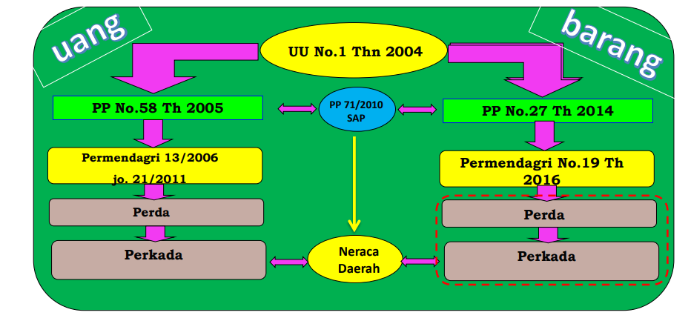

Gambar 4.1. Pengelolaan Barang Milik Daerah. Sumber : BPKAD Lamongan, 2021

Ruang Lingkup Pengelolaan Barang Milik Daerah

Menurut peraturan pemerintah 27/2014 jo Permendagri 19/2016 ruang lingkup pengelolaan barang milik daerah sebagai berikut:

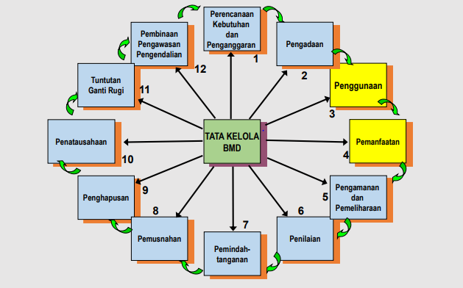

Gambar 4.2. Ruang Lingkup Pengelolaan Barang Milik Daerah. Sumber BPKAD Lamongan, 2021

Siklus Pengelolaan Barang Milik Daerah

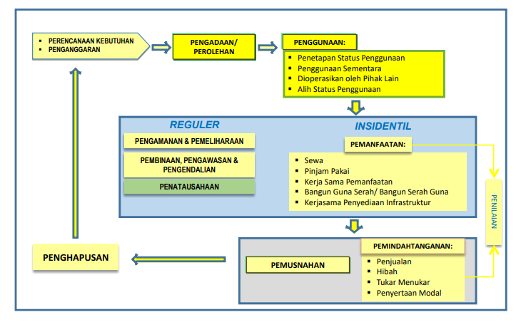

Gambar 4.3. Siklus Pengelolaan Barang Milik Daerah. Sumber : BPKAD Lamongan, 2021

Penjelasan Singkat

Perencanaan Kebutuhan dan Penganggaran

Perencanaan kebutuhan BMD sudah dicantumkan secara umum dalam rencana strategi masing-masing Kementrian Daerah yang akan di tuangkan dalam rencana kerja tahunan yaitu melalui penjabaran rencana kerja. Rencana kerja daerah setiap awal tahun akan ditindaklanjuti oleh Pengguna Barang dengan melakukan identifikasi kebutuhan BMD sesuai dengan tugas pokok dan fungsi yang diemban serta disesuaikan dengan Rencana Kerja Pemerintah Daerah (RKPD). Perencanaan kebutuhan melalui identifikasi kebutuhan disamping mempertimbangkan Rencana Kerja Daerah, Rencana Kerja Pemerintah Daerah, juga mempertimbangkan daftar BMD untuk menghindari risiko perencanaan kebutuhan yang berlebihan dan boros. Selain mempertimbangkan ketersediaan BMD pada daftar BMD maka Pengguna Barang harus berpedoman pada standar barang, standar kebutuhan, dan standar harga yang disusun oleh Pengelola Barang dengan berkoordinasi dengan instansi dan/stau dinas terkait. Kebutuhan BMD yang telah diidentifikasi dihitung dalam Rencana Anggaran Biaya (RAB) dengan harga berlaku/standar harga pada saat penyusunan sebagai bahan penyusunan anggaran yaituRencana Kerja Anggaran Daerah. Proses penyusunan Rencana Kerja Anggaran Daerah merupakan bagian dari penganggaran untuk tahun anggaran satu tahun kedepan sebagai bagian siklus APBD.

Pengadaan

Pengadaan BMD dilaksanakan setelah tercantum dalam APBD dan dilakukan dengan prisnsip-prinsip efisien, efektif, transparan dan terbuka, bersaing, adil/tidak diskriminatif dan akuntabel. Peraturan terkait dengan pengadaan BMD diatur lebih lanjut dalam Peraturan Presiden Nomor 54 tahun 2010 tentang pengadaan barang/jasa pemerintah beserta perubahannya yaitu Perpres 70 tahun 2012 tentang Perubahan ke II Perpes Nomor 54 tahun 2010. Khusus pengadaan tanah dilaksankan sesuai dengan peratuan perundangan-undangan yaitu Undang Undang Nomor 2 tahun 2012 tentang Pengadaan Tanah Bagi Pembangunan Untuk Kepentingan Umum.

Penggunaan

Penggunaan BMD ditetapkan oleh Pengelola Barang yaitu Menteri Keuangan berdasarkan laporan BMD dari Pengguna Barang yang dilengkapi usulan penggunaanya. Sedangkan Barang Milik Daerah (BMD) ditetapkan oleh gubernur/bupati/walikota dengan mekanisme Penguna Brang melaporkan BMD dan usulan penggunaan BMD kepada Pengelola BMD yaitu Sekda yang selanjutnya akan meneliti dan mengjukan usulan penggunaanya kepada Kepala Daerah. Penggunaan BMD diutamakan untuk pelaksanan tugas pokok dan fungsi Kementrian Daerah.

Pemanfaatan

Pemanfataan dilaksanakan dalam rangka kegiatan di luar tugas pokok dan fungsi Kementerian Daerah selaku Pengguna Barang. Pemanfaatan BMD berupa tanah dan/atau bangunan dilakukan oleh Pengelola Barang sedangkan untuk tanah dan/atau bangunan milik daerah dilakukan oleh Pengelola Barang setelah mendapat persetujuan Kepala Daerah. Seluruh hasil pemanfaatan BMD merupakan Penerimaan Negara Bukan Pajak (PNBP) dan disetorkan ke Kas Negara. Sedang di Pemerintah Daerah hasil pemanfaatan BMD merupakan Pendapatan Asli Daerah yang harus disetor ke Kas Daerah. Bentuk pemanfaatan BMD adalah sebagai berikut :

Sewa. Sewa BMD adalah penggunaan oleh pihak ke III dalam jangka waktu tertentu dengan memberikan imbalan.

Pinjam Pakai. Pinjam Pakai adalah pemakaian/penggunaan BMD oleh instansi lain untuk kepentingan pelaksanaan tugas pokok dan fungsi instansi yang meminjam. Dalam hal pinjam pakai tidak ada imbalan dari peminjam tetapi biaya pemeliharaan ditanggung oleh Instansi peminjam.

Kerjasama Pemanfaatan. Kerjasama pemanfaatan adalah penggunaan BMD oleh pihak ke untuk kepentingan menghasilkan pendapatan. Pihak ke III memberikan imbalan dalam bentuk kompensasi tetap dan bagian hasil dari omset usaha.

Bangun Guna Serah (BGS) atau Bangun Serah Guna (BSG). Pengembangan BMD dengan menyerahkan kepada pihak ke III selama kurun waktu tertentu untuk diusahakan kemudian diserahkan kepada Pemerintah Daerah. Pihak ke III memberikan imbalan kepada pemerintah dalam bentuk kompenasi tetap dan bagian hasil dari omset usaha.

Pengamanan dan Pemeliharaan

Pengelola Barang dan Pengguna Barang wajib melakukan pengamanan BMD yang berada dalam penguasaannya. Pengamanan mencakup :

Pengamanan Administrasi yaitu setiap BMD harus mempunyai bukti kepemilikan yang sahih. Untuk tanah dan/atau bangunan harus atas nama Pemerintah RI, sedangkan selain tanah dan bangunan di atas namakan pengguna barang

Pengamanan fisik mencakup penganan dari kerusakan, keausan, penjarahan, dan pencurian yaitu dengan menyediakan tempat penyimpanan, pemagaran atau pengaman fisik lainnya yang mampu menjamin BMD tidak hilang dan atau rusak.

Pengamanan Hukum mencakup kejelasan status kepemilikan BMD oleh Pemerintah Daerah.

Penilaian

Penilaian BMD proses penaksiran nilai BMD oleh penilai internal dan/atau eksternal yang ditunjuk dalam rangka penyusunan neraca pemerintah pusat/daerah, pemanfaatan, dan pemindahtangan BMD. Penilaian dalam rangka penyusunan Laporan Keuangan Pemerintah pusat/daerah dilakukan berdasarkan pada Standar Akuntansi Pemerintah (SAP). Penilaian dalam rangka pemanfaatan dan pemindahtangan dilakukan im yang dibentuk oleh pengelola barang yang dapat melibatkan penilai independen. Tujuan penilaian tersebut untuk menghitung nilai wajar dari BMD dengan nilai estimasi/taksiran terendah menggunakan Nijual Objek Pajak (NJOP). Nilai wajar digunakan untuk dasar menghitung imbalan yang harus disepakati dengan mitra/fihak ke III.

Pemindahtanganan

Pemindahtanganan untuk Tanah dan Bangunan dilakukan oleh Pengelola Barang sedangkan untuk sebagian tanah dan bangunan serta selain tanah dan bangunan dilakukan oleh pengguna barang setelah mendpat persetujuan dari pengelola barang. Kewenangan persetujuan pemindahtangan sebagai tindak lanjut penghapusan BMD dapat dilihat pada gambar 4.2.7

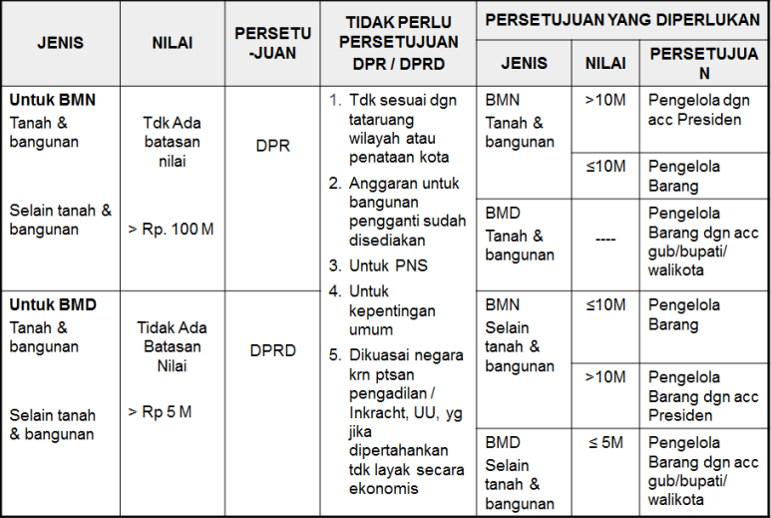

Gambar 4.4. Persetujuan Pemindahtanganan BMD. Sumber : BPKAD Lamongan, 2021

Pemindahtanganan adalah tidak lanjut dari penghapusan BMD yaitu proses pemindahan kepemilikan kepada pihak lain yang meliputi :

Penjualan yaitu penjulan BMD kepada pihak ke III melalui proses lelang yang dilakukan pada BMD yang telah dihapus untuk menghasilkan pendapatan daerah.

Tukar menukar atau ruislaag yaitu proses penukaran BMD dengan barang/aset sejenis yang nilainya sebanding dengan tujuan mendapatkan BMD sebanding dari sisi nilai wajarnya dan barang yang sejenis dengan pertimbangan untuk kebutuhan operasional pemerintahan, optimalisasi, dan tidak tersedia dana dalam APBD.

Hibah BMD dilakukan denan pertimbangan untuk kepentingan sosial, keagamaan, kemanusiaan, dan penyelenggaraan pemerintah daerah.

Penyertaan Modal pemerintah pusat/daerah yaitu pemindahan BMD kepada penyertaan BUMD dalam rangka pendirian, pengembangan, dan peningatan kinerja BUMD dan badan hukum lainnya oleh pemerintah.

Penghapusan

Penghapusan BMD meliputi penghapusan dari pencatatan/daftar BMD pengguna barang dan penghapusan dari daftar BMD yang ada di pengelola barang. Penghapusan BMD dilakukan dalam hal telah beralih penggunaanya dilakukan dengan penerbitan surat keputusan pengguna barang setelah mendapat persetujuan dari pengelola barang. Penghapusan BMD dilakukan dengan surat keputusan pengguna barang setelah mendapat persetujuan gubernur/bupati/walikota. Penghapusan BMD dari daftar BMD yang ada di pengelola barang dilakukan dalam hal sudah beralih kepemilikannya, terjadi pemusnahan atau karena sebab-sebab lain. Untuk BMD dilakukan dengan Surat Keputusan Pengelola Barang, sedangkan untuk BMD dilakukan dengan surat keputusan pengelola barang setelah mendapat persetujuan dari bupati.

Penatausahaan

Penatusahaan merupakan kegiatan pengadministrasian yang meliputi pembukuan, inventarisasi, dan pelaporan. Pengguna barang harus melakukan pendaftaran dan pencatatan BMD kedalam Daftar Barang Kuasa Pengguna Barang (DBKP)/Daftar Barang Pengguna (DBP) menurut penggolongan dan kodifikasi barang. Inventarisasi BMD adalah peritungan ulang atas BMD dengan membandingkan catatan dengan fisik BMD yang harus dilakukan oleh Pengguna Barang sekurang-kurangnya sekali dalam lima tahun. Pelaporan BMD dilakukan Pengguna Barang/Kuasa Pengguna Barang dengan menyusun Laporan Barang Pengguna Semesteran (LBPS) dan Laporan Barang Pengguna Tahunan (LBPT). Pengelola Barang harus menyusun Laporan Barang Milik Daerah (LBMD) berupa tanah dan/atau bangunan secara semesteran dan tahunan. Laporan Barang Milik Daerah digunakan untuk menyusun neraca pemerintah daerah.

Pembinaan Pengawasan Pengendalian

Dalam hal pembinaan BMD Menteri Kuangan menetapkan kebijakan umum pengelolaan BMD selanjutnya untuk kebijakan teknis BMD diatur oleh Menteri keuangan. Sedangkan kebijkan teknis dan pembinaan pengelolaan BMD dilaukan oleh Menteri Dalam Negeri. Pengawasan dan pengendalian dilakukan oleh pengguna barang dengan melakukan pemantauan dan penertiban terhadap penggunaan, pemanfaatan, pemindahtanganan, penatausahaan, pemeliharaan, dan pengamanan BMD yang berada dalam kekuasaannya. Pengelola Barang berwenang untuk melakukan pemantauan dan investigasi atas pelaksanaan penggunaan, pemanfaatan, dan pemindahtangnan BMD dalam rangka penertiban penggunaan, pemanfaatan, dan pemindahtangnan BMD sesuai ketentuan yang berlaku. Pengelola BMD dapat meminta Aparat Pemeriksa Fungsional untuk melakukan audit atas pelaksanaan penggunaan, pemanfaatan, dan pemindahtanganan BMD.

Tugas Khusus

Tugas Khusus melakukan pengamatan tentang proses kerja Bidang Aset BPKAD terkait bagaimana prosedur penggunaan dan pemanfaatan aset daerah.

Kegiatan Kerja Praktik

Kerja Praktik merupakan suatu kegiatan studi lapangan dalam bidang pengelolaan dan pemanfaatan aset daerah yang mencakup aktivitas antara lain:

Pengenalan macam-macam bidang dan sub bidang beserta tugas oleh BPKAD.

Pengamatan tentang proses kerja Bidang Aset BPKAD.

Memahami penyusunan penatausahaan, inventaris aset daerah.

Mengamati bagaimana cara input data pengadaan barang daerah

Penulisan Laporan

Jadwal Kerja Praktik Lapangan
No | Kegiatan | Minggu ke-1 |  |  |  |  | Minggu ke-2 |  |  |  |  | Minggu ke-3 |  |  |  |  | Minggu ke-4
1. | Pengenalan BPKAD
2. | Studi Literatur
3. | Observasi dan Pengumpulan Data
4. | Pelaksanaan Tugas
5. | Penulisan Laporan

Tabel 4.1. Jadwal Kerja Praktik Lapangan

BAB V

KESIMPULAN DAN SARAN

Kesimpulan

Berdasarkan uraian dari bab-bab sebelum dan pengamatan selama mengikuti kegiatan Kerja Praktik pada Bidang Aset BPKAD Kab. Lamongan dengan judul “Prosedur Penggunaan dan Pemanfaatan Aset pada Bidang Aset Badan Pengelolaan Keuangan dan Aset Daerah (BPKAD) Lamongan”, maka penulis dapat menarik kesimpulan sebagai berikut:

Tugas khusus yang dilakukan yaitu mengamati bagaimana proses penggunaan dan pemanfaatan aset daerah pada BPKAD Kab. Lamongan.

Alur pengelolaan Barang Milik Daerah (BMD) dimulai dari perencanaan kebutuhan atau anggaran setelah itu dilakukan pengadaan atau perolehan. Setelah barang sudah tersedia maka masuk ke tahap penggunaan yaitu antara lain penetapan status penggunaan, penggunaan sementara, dioperasikan oleh pihak lain atau alih status penggunaan. Melalui pemanfaatan seperti sewa, pinjam pakai, kerja sama pemanfaatan, bangun guna serah atau kerjasama penyediaan infrastruktur adanya pengamatan & pemeliharaan. Selain itu juga ada pembinaan, pengawasan & pengendalian, serta penatausahaan. BMD juga bisa di pindah tangan sebagai contoh dilakukan penjualan, hibah, tukar menukar atau penyertaan modal. Tahap terakhir dapat dilakukan pemusnahan atau penghapusan dan dapat kembali untuk perencanaan kebutuhan BMD ulang.

Pelaksanaan Kerja Praktik dilakukan selama kurang lebih 1 bulan, terhitung sejak tanggal 23 Agustus 2021 sampai dengan tanggal 23 September 2021, yang bertempat di Lamongan.

Saran

Berdasarkan data-data yang telah diperoleh diatas serta dari pengamatan selama malaksanakan kegiatan Kerja Praktik di BPKAD Kabupaten Lamongan, penulis dapat memberikan saran-saran membangun. Dengan harapan dapat menjadi masukan yang berguna bagi semua pihak. Setelah penulis memberikan kesimpulan yang dikemukakan diatas, penulis memberikan saran yang dapat digunakan oleh Bidang Aset BPKAD Kab. Lamongan yaitu:

Ketaatan Pengelola Barang dan Pengguna barang /Kuasa Pengguna Barang dalam menjalankan pengelolaan BMD dapat meningkatkan akuntabilitas pengelolaan BMD yang pada akhirnya dapat membantu penyusunan Laporan Keuangan Pemerintah Daerah.

Kepada Pengguna Barang agar memahami konsep pengelolaan BMD dan mempelajari petunjukpetunjuk teknis terkait dengan sepuluh kegiatan pengelolaan BMD yang diterbitkan oleh Menteri Keuangan terkait dengan BMD dan Menteri Dalam Negeri terkait BMD.

DAFTAR PUSTAKA

Data Aset Negara Banak yang HIlang, (www.waspada.co.id) , 2012.

Lahan KPK digugat, (www.tempo.com), 2013.

Manajemen Aset, Modul Program Percepatan Akuntabilitas Keuangan

Pemerintah, 2012

Peraturan Pemerintah Nomor 6 tahun 2006 tentang Pengelolaan Barang Milik

Negara/Daerah.

Peraturan Pemerintah Nomor 38 Tahun 2008 tentang perubahan PP Nomor 6

tahun 2006.

LAMPIRAN

Lampiran 1. LEMBAR KEHADIRAN MAGANG
Nama : Hariza Rahmah
NIM : 1021810018
Judul Magang : Prosedur Penggunaan Dan Pemanfaatan Aset Pada Bidang Aset Badan Pengelolaan Keuangan Dan Aset Daerah (Bpkad) Lamongan
No | Tanggal (Per Minggu) | Kegiatan | TTD Pelaksana | TTD Pembimbing lapangan
1  2  3  4 | 30 September 2021  7 Oktober 2021  15 Oktober 2021  22 Oktober 2021 | Melakukan pengenalan dalam bidang dan sub bidang bagian aset yang ada di BPKAD Lamongan secara virtual  Mulai diberikan tugas oleh pihak BPKAD Lamongan dan diberikan arahan serta wawasan mengenai hal yang berhubungan dengan bagian aset  Menjalankan tugas-tugas yang diberikan oleh pihak BPKAD Lamongan  Melakukan penyusunan laporan magang dan melakukan konsultasi dengan pihak BPKAD Lamongan

Catatan :
Tuliskan kegiatan yang dilakukan (Harian/ Mingguan) selama magang dan ditandatangani oleh Pelaksana magang dan Pembimbing Lapangan dimana magang dilaksanakan.

LAMPIRAN

LEMBAR KEHADIRAN MAGANG
Nama : Yuliyanti Fauziah
NIM : 1021810048
Judul Magang : Prosedur Penggunaan Dan Pemanfaatan Aset Pada Bidang Aset Badan Pengelolaan Keuangan Dan Aset Daerah (Bpkad) Lamongan
No | Tanggal (Per Minggu) | Kegiatan | TTD Pelaksana | TTD Pembimbing lapangan
1  2  3  4 | 30 September 2021  7 Oktober 2021  15 Oktober 2021  22 Oktober 2021 | Melakukan pengenalan dalam bidang dan sub bidang bagian aset yang ada di BPKAD Lamongan secara virtual  Mulai diberikan tugas oleh pihak BPKAD Lamongan dan diberikan arahan serta wawasan mengenai hal yang berhubungan dengan bagian aset  Menjalankan tugas-tugas yang diberikan oleh pihak BPKAD Lamongan  Melakukan penyusunan laporan magang dan melakukan konsultasi dengan pihak BPKAD Lamongan

Catatan :
Tuliskan kegiatan yang dilakukan (Harian/ Mingguan) selama magang dan ditandatangani oleh Pelaksana magang dan Pembimbing Lapangan dimana magang dilaksanakan.

Lampiran 2. LEMBAR ASSISTENSI MAGANG
Nama : Hariza Rahmah & Yuliyanti Fauziah
NIM : 1021810018 & 1021810048
Program Studi : Akuntansi
Judul Magang : Prosedur Penggunaan Dan Pemanfaatan Aset Pada Bidang Aset Badan Pengelolaan Keuangan Dan Aset Daerah (Bpkad) Lamongan

MAGANG dilaksanakan terhitung mulai: 23 Agustus .s/d. 23 September
Laporan harus sudah dikumpul : 23 Oktober
No | Tanggal | Kegiatan | Paraf  Dosen Pembimbing
1  2  3  4  5  6 | 7 April 2021  24 Mei 2021  2 Juni 2021  22 Agustus 2021  24 Agustus 2021  12 Okt0ber 2021 | Asistensi mengenai topik serta tempat yang akan dilaksanakan Magang  Asistensi mengenai bahan proposal magang yang akan diajukan kepada Instansi  Asistensi mengenai permohonan izin untuk meminta persetujuan proposal magang yang akan diajukan kepada instansi  Asistensi mengenai pemberitahuan telah diterima magang di instansi yang diajukan  Asistensi mengenai pemberitahuan bahwa magang dilaksanakan secara online akibat adanya PPKM  Asistensi mengenai laporan hasil magang
Gresik, 20 Oktober 2021
Dosen Pembimbing Magang

(___ Alfiana Fitri, S.A., M.A. )
NIP. 9017260
Catatan :
Harap dosen menentukan sistem asistensi dengan mahasiswa, apabila proses asistensi atau pengumpulan laporan magang melewati batas waktu, maka mahasiswa dinyatakan tidak lulus magang.

Lampiran 3. Format Untuk Pengukuran Bidang Aset Berupa Tanah
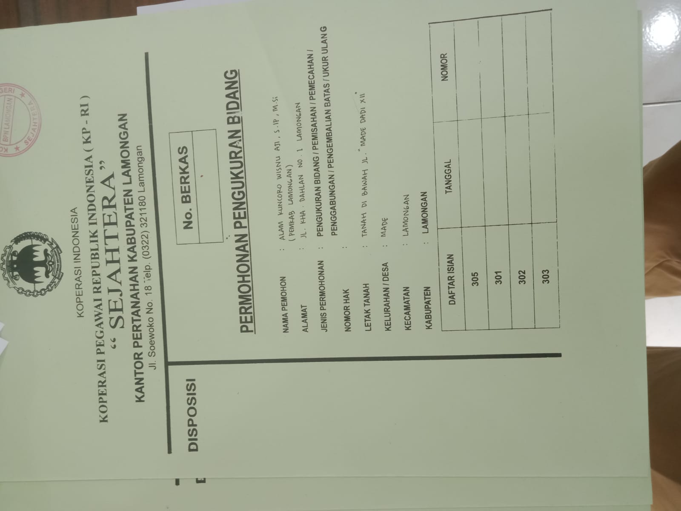

Lampiran 4. Surat Pengajuan Magang di BPKAD Lamongan

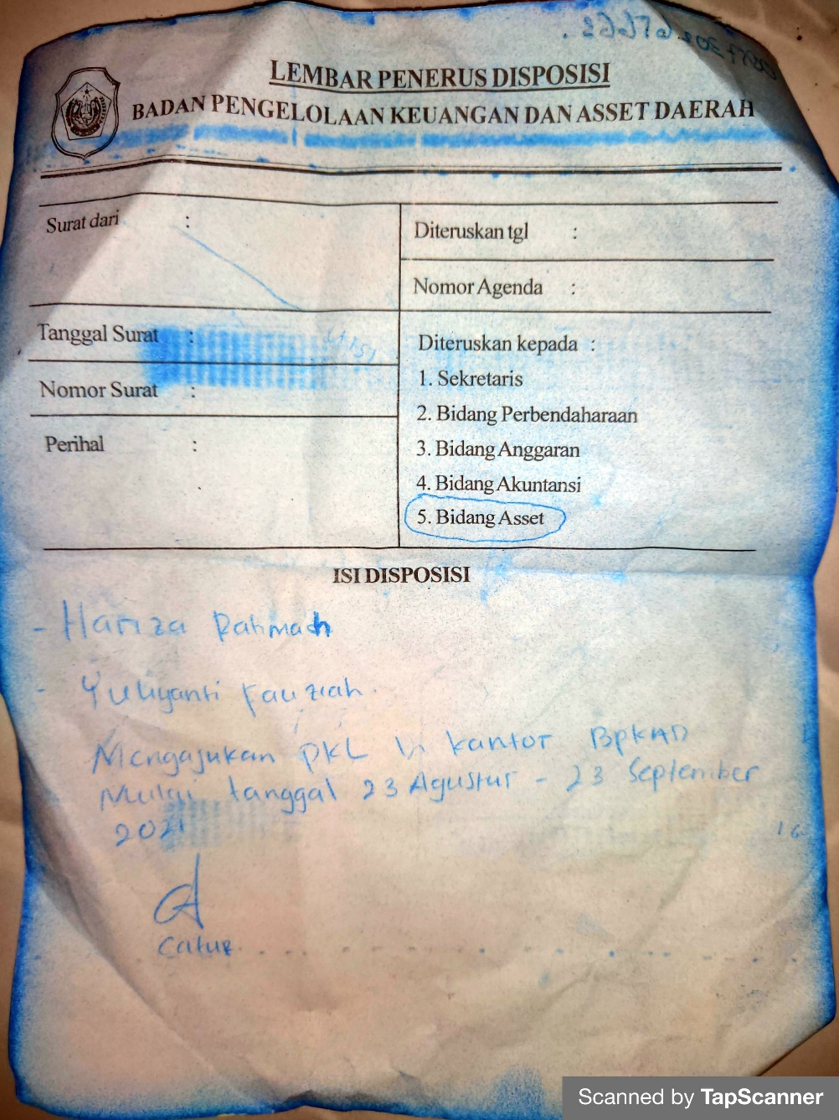

Lampiran 5. Surat permohonan izin di Bakesbangpol Lamongan sebagai salah satu syarat untuk perizinan magang di BPKAD Lamongan

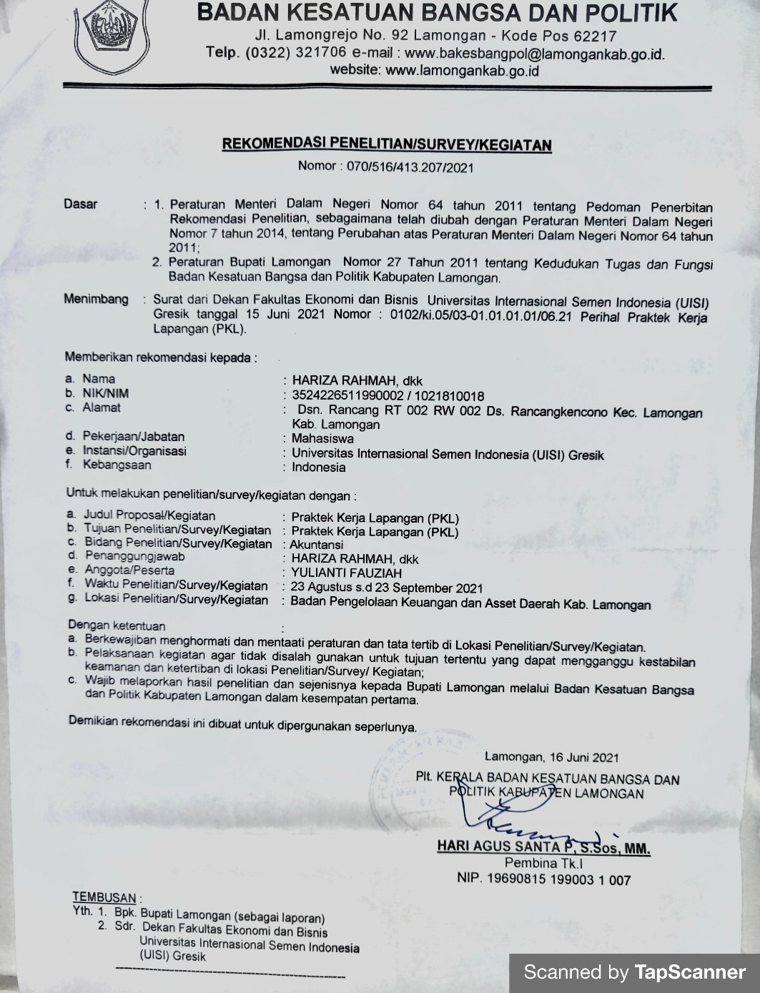

Lampiran 6. Surat persetujuan magang dari Bakesbangpol untuk BPKAD Lamongan

